Арт-практика «Синичка»
Педагог-психолог Мишарина Раиса Николаевна ГБДОУ № 101 Фрунзенского района Санкт-Петербурга
Тема: Птицы весной.
Идея занятия: развивать в детях умение эмоционально воспринимать красоту окружающей их природы.
Целевая аудитория: дети средней группы 4-5 лет с ОВЗ
Цель Развитие у детей способности к эмоциональному восприятию природы в процессе рассматривания картин художников.
Задачи
- Воспитывать у детей способность видеть красоту природы и эмоционально отзываться на ее проявления.
- Учить замечать сезонные изменения в природе.
- Учить высказывать свое мнение и аргументировать его.
- Развивать чувство эмпатии и сопереживания живой природе (птицам).
Предварительная работа в рамках проекта к международному дню птиц (1 апреля)
*Чтение сказки Виталия Бианки «Синичкин календарь» (Март) и беседа на тему «Поможем друзьям»
* В рамках совместной деятельности «Птицы рядом» - изготовление родителями совместно с детьми кормушек.
*Развешивание кормушек семьями на игровой групповой площадке (фоторепортаж).
*Рассматривание (наблюдение) птиц у кормушек на прогулке и их подкормка.
Ход занятия
1.Визуальный ряд картин для более полного восприятия образа синицы (фильм-слайд с картинами художников Carl Erik Ljungstron «Синицы на ветке» (весна), Кустанович «Синицы» (зима), Н.Шайкина « Синичка» (весна), П. Еськов «Синицы» (зима), К. Ивлева «Весенняя синица», О. Ермолаева «Разговор» (весна), Зорина Е.Н. «Весенняя капель» и др. с фоновым пением синиц зимой и весной).
2.Рассматривание картины художника Зориной Елены Николаевны «Весенняя капель» (синица) с фисилитированным обсуждением.
3.Подведение итогов, обобщение.
1. Просматривание визуального ряда картин с образами синиц (фильм-слайд)
*Обогащение и закрепление визуального образа синицы в природе в ходе рассматривания картин слайд-фильма
* Акцент детей на отличии пения синиц зимой и весной (фоновое аудио-сопровождение пения синиц, соответствующее времени года на картине художника)
2. Рассматривание картины и ее фасилитированное обсуждение (Художник Зорина Елена Николаевна «Весенняя капель» (синица)
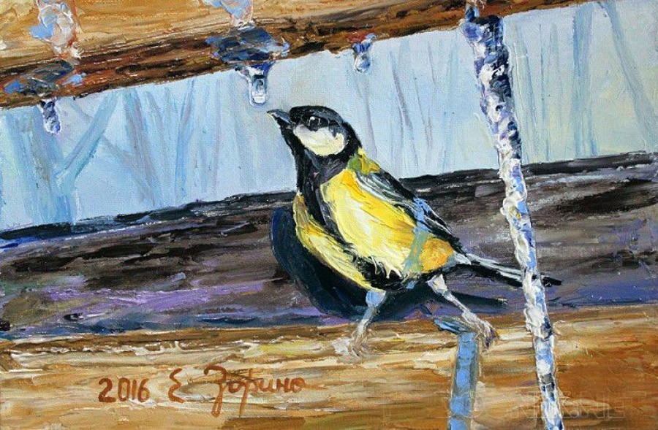
Вопросы для обсуждения
1) Что вы видите на картине?
Ответы: птичка, желтая птичка, сосульки, веточка, капли, вода, забор, стена, вода, что-то деревянное, за забором голубой лес…
2) Что происходит на этой картине?
Ответы: Птичка пьёт водичку, она хочет пить; сосульки тают, они уже маленькие; стало теплее, греет солнышко; весна на улице…
3) А что вам позволило думать, что это весна?
Ответы: есть еще большая сосулька, она еще не растаяла; на птичку капает водичка сверху, на ней лужа; она купается; солнышка нет, но очень светло, птичка радуется весне…
3*) Как вы думаете, что это за птичка?
Ответы: Это зимняя птичка, у моей бабушки такие в парке, мы им сыпали зернышки в кормушки; она очень красивая, яркая, ее видно на ветках; мама мне показывала такую, она ее знает, потому что она поёт «синь-синь» - это синичка…
4) Что вы еще видите такое, о чем еще никто не говорил?
Ответы: Птичка на солнышко похожа; капельки очень чистые, птичке нравится пить водичку, птичка одна, другие птички еще не прилетели; еще холодно, вон какая большая сосулька висит; снега не видно, а сосульки еще есть…
5) Как там у них (у неё)?
Ответы: весело, радостно, интересно, холодно ещё; тепло от солнышка, птичка попьёт и запоет свою песенку, птичка скачет, прыгает, радуется …
6) Как вы думаете, когда это происходит?
Ответы: Это день, светло; еще зима не ушла; весна скоро; весна только началась; это в деревне сарай из досок; солнечно, сосульки ручейки делают весной; на мокрых досках яркие пятна света….
7) Как вы думаете, где это происходит?
Ответы: птичка на стене у окна; это забор, где-то возле леса, там видны далеко голубые деревья; это сарай из досок в деревне; это забор…
8) Как бы вы назвали эту картину?
Ответы: птичка-синичка, весна, капель, купание весной, птичья радость, хорошее настроение, глоток весны, птичья поилка, солнечное настроение, маленькое солнышко, синичка встречает весну, игры с капельками….
Обобщение педагога
Итак, мы увидели красивую, яркую, желтую птичку-синичку, которая радуется весне, прыгает, скачет и пьет чистую водичку с тающих сосулек. На картине изображен солнечный день, потому что светло и ярко, сама птичка похожа на солнышко. Скорее всего, это ранняя весна, так как снега не видно, но есть еще сосульки, а вдалеке видны деревья в снежной голубой дымке. Но птичка уже радуется теплу и солнышку и с радостью принимает весенние водные процедуры.
Последующая работа: Изобразительная деятельность «Синичка встречает весну»
(с использованием техники пластилинографии для изображения синицы и техники акварели по-мокрому или по-сырому для фона весеннего неба) с целью создания эмоционального живого образа птички-синички.
Рефлексия. Презентация получившихся работ с придумыванием собственного названия своей картины. Из полученных работ создается выставочный коллаж «Синичкин день» в Международный день птиц (1 апреля)
Ожидаемый результат.
Дети получат опыт:
- эмоционально проживать и сопереживать увиденное на картинах;
- давать обратную связь в ходе восприятия переданного художником содержания картины;
Научатся
- связно выражать словами свои эмоциональные переживания от увиденного на картине,
- аргументировать свое мнение об увиденном в ходе рассматривания и обсуждения художественного произведения;
- доброжелательно взаимодействовать друг с другом, слушать и слышать других детей, давая им возможность высказаться, не перебивая.
Полученный результат.
Дети были эмоционально вовлечены в процесс рассматривания картин и обсуждения увиденного, высказывали свои свое мнение и объясняли свой выбор; с удовольствием и любопытством участвовали в предварительной проектной работе совместно с родителями, гордясь совместным сотворчеством, не конкурируя и радуясь со-участию других детей в совместном проекте.
У детей повысилось чувство эмпатии не только друг к другу и к совместной деятельности, но и расширилось желание помогать живой природе, когда она нуждается в нашей человеческой заботе и помощи.
Дети эмоционально откликались не только на красоту весенних перемен в картинах художников, но и сопереживали тем трудностям, которые переносят наши младшие друзья-птицы, о чем они узнала из предварительных форматов знакомств с жизнью птиц в суровых природных условиях.
Приложение : Рисунки детей «Синичка встречает весну»
